Eröffnung der Berghütte Mythe im ersten plastikfreien Skigebiet der Welt -
Trentinos verantwortungsbewusste Antwort auf Energiekrise und Klimawandel
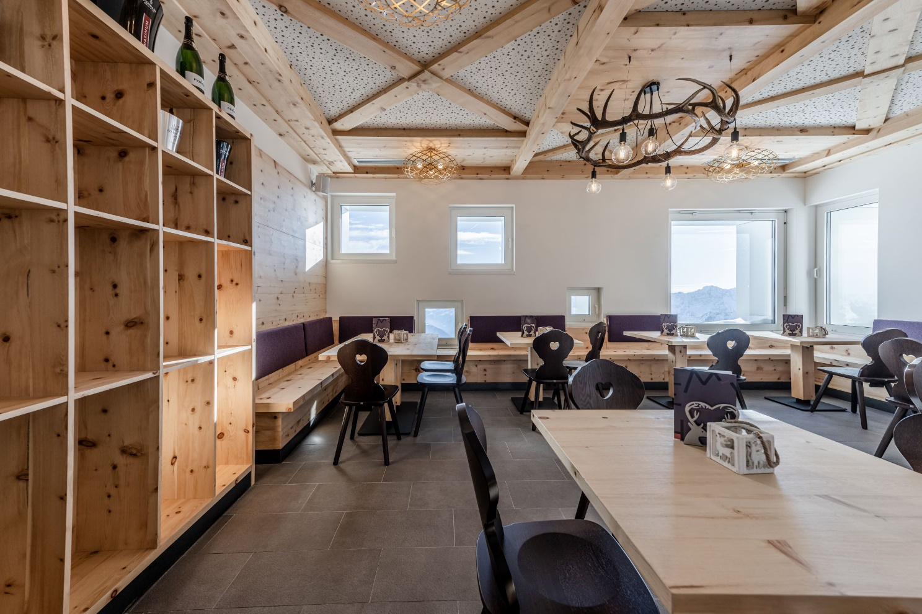
Frankfurt am Main/Trento, 10. Januar 2023 – Mit der Einweihung der Berg- und Gourmethütte Mythe setzt die norditalienische Provinz Trentino ein weiteres Zeichen, dass Winterurlaubsgebiete auch umweltschonend und energieeffizient betrieben werden können. Die Hütte bietet köstliche Speisen an der Gourmetbar, in umweltschonendem Ambiente und das gelegen im ersten plastikfreien Skigebiet der Welt Pejo 3000, im Nationalpark Stilfserjoch.
Die Berghütte Mythe befindet sich in Val di Sole, oberhalb der Seilbahn im Skigebiet Pejo 3000. Die Beheizung und Betrieb von Mythe erfolgt durch ein neuartiges Wärmepumpensystem, welches eine drei- bis viermal höhere Energieeffizienz als eine übliche Heizungsanlage aufweist. Es arbeitet selbst bis zu 28 Grad unter Null und garantiert somit selbst bei frostigen Temperaturen ein warmes Plätzchen. Die Berghütte ist vollständig wärmeisoliert und verfügt über ein Fußbodenheizungssystem.
Der Entwurf und Bau der Hütte geschah auf Wunsch der Gemeinde Peio und seiner Bewohner und konnte dank der Unterstützung lokaler Unternehmen in etwa zwei Jahren fertiggestellt werden. Mythe wurde an der Stelle der 1916 zerstörten Schutzhütte von Mantua errichtet und umfasst sowohl Rettungsraum als auch einen Schuppen für Pistenraupen. Somit gliedert sie sich funktional nahtlos in dieses besondere Skigebiet ein.
Die Berghütte Mythe befindet sich nämlich im ersten plastikfreien Skigebiet der Welt, in dem seit 2019 Einwegplastik und PET-Flaschen verboten sind und welches fortan als Vorbild für weitere Tourismusgebiete fungieren soll. Für Wintersportler bietet Pejo 3000 insgesamt 20 Pistenkilometer und sieben Liftanlagen inmitten wunderschöner Flora und Fauna.
Weitere Informationen zum Skigebiet Pejo 3000 finden Sie hier.

Über Trentino:
Trentino ist eine autonome Region in Norditalien. Ihre Fläche reicht von den Dolomiten bis zum Gardasee, wobei 60 Prozent des Gebietes bewaldet sind. Mehr als 500 Millionen Bäume sowie 300 Seen prägen die facettenreiche Naturlandschaft, die auf zahlreichen Wanderwegen zu Fuß oder mit dem Bike erkundet werden kann. Trentino bietet eine Mischung aus alpinem und mediterranem Klima, ideale Bedingungen für Natur- und Sportliebhaber. Auch kulturell Interessierte kommen auf ihre Kosten, sei es in Städten wie Trento und Rovereto oder beim Besuch historischer Burganlagen.
Weitere Informationen unter www.visittrentino.info/de/presse.
Kontakt Global Communication Experts GmbH: Kontakt Trentino Marketing S.r.l.:
Rainer Fornauf ǀ Sieglinde Sülzenfuhs ǀ Carla Marconi Cinzia Gabrielli
Hanauer Landstr. 184 via Romagnosi 11
60314 Frankfurt 38122 Trento, Italy
T.: + 49 (69) 175371 -034 ǀ -040 T.: +39 0461 219310
T.: +49 89 / 215379 -384 M.: +39 335 5873287
presse.trentino@gce-agency.com press@trentinomarketing.org
www.gce-agency.com www.visittrentino.info

